Схемы, как оформить поступление НФА: приходным ордером или новой первичкой
Из-за новой электронной первички еще сложнее стало разобраться, как документально оформить поступление имущества. Чтобы принять на учет материалы, действуют четыре документа, а для основных средств — пять. Читайте, какие документы и когда оформить в 2024 году. В схемах посмотрите безопасные варианты.

30 тыс. руб. —
такой максимальный штраф для должностного лица за отсутствие первичного документа
Вопрос об использовании приходного ордера (ф. 0504207) и до 2024 года был неоднозначным. В методических указаниях по его применению прописаны одни правила, а в разъясняющих письмах Минфина — другие. С введением новых обязательных электронных форм первички яснее не стало. На круглых столах финансисты разъясняли, что приходный ордер в 2024 году применять не нужно. Однако нормативно такое правило не закрепили. В итоге для одних и тех же хозяйственных операций сейчас действует несколько документов.
Читайте в статье, когда приемлемо использовать новые электронные документы, а когда не обойтись без приходного ордера (ф. 0504207). В схемах посмотрите безопасные варианты документального оформления поступившего имущества.
Как документально оформить поступление материалов
В 2024 году, чтобы отразить на балансе поступивший материальный запас, есть четыре документа: приходный ордер (ф. 0504207), карточка капвложений (ф. 0509211), акт о приеме-передаче НФА (ф. 0510448) и решение о признании объектов НФА (ф. 0510441). Назначение приходного ордера пересекается с каждым из оставшихся трех документов. Давайте разбираться, какой документ когда применять.
Приходный ордер (ф. 0504207). В своем письме Минфин разъяснял, что приходный ордер можно не составлять, если есть сопроводительные документы. Например, счет-фактура или товарная накладная (письмо от 07.12.2016 № 02-07-10/72795). Если следовать этому письму, то приходный ордер (ф. 0504207) нужен, если имущество поступило без сопроводительных документов, его нашли во время инвентаризации, получили после демонтажа или ремонта имущества.
Мы рекомендуем составлять приходный ордер при любой поставке матценностей, хотя это и приведет к увеличению документооборота. Но, если не выписать приходный ордер, это будет грубым нарушением бухучета (п. 4 примечания к п. 7 ст. 15.15.6 КоАП). Размер штрафа на должностное лицо может составить от 15 000 до 30 000 руб. В обзоре нарушений, выявленных при проверках, Федеральное казначейство упоминало о нарушении, когда учреждение не составляет первичные учетные документы о приемке поставленного товара (п. 8.5 письма от 13.07.2018 № 07-04-05/21—14791).

Образец приходного ордера на приемку матценностей (ф. 0504207)
Посмотрите в статье, как заполнить реквизиты приходного ордера (ф. 0504207). А скачать его образец с пояснениями вы можете в конце статьи. Применять этот документ вы вправе, чтобы оформить приемку.
+
Сейчас одновременно действуют два приказа по первичке: приказ Минфина от 30.03.2015 № 52 и приказ Минфина от 15.04.2021 № 61н. При этом приказ № 61н дополняет приказ № 52н, а не отрицает его. Поэтому, если возникает дилемма, какой документ выбрать — из приказа № 52н или приказа № 61н, выбирать нужно тот, который установлен в учетной политике. Чтобы разобраться, когда какой документ оформлять при поступлении имущества, рекомендуем прочитать статью «Схемы, как оформить поступление НФА: приходным ордером или новой первичкой».
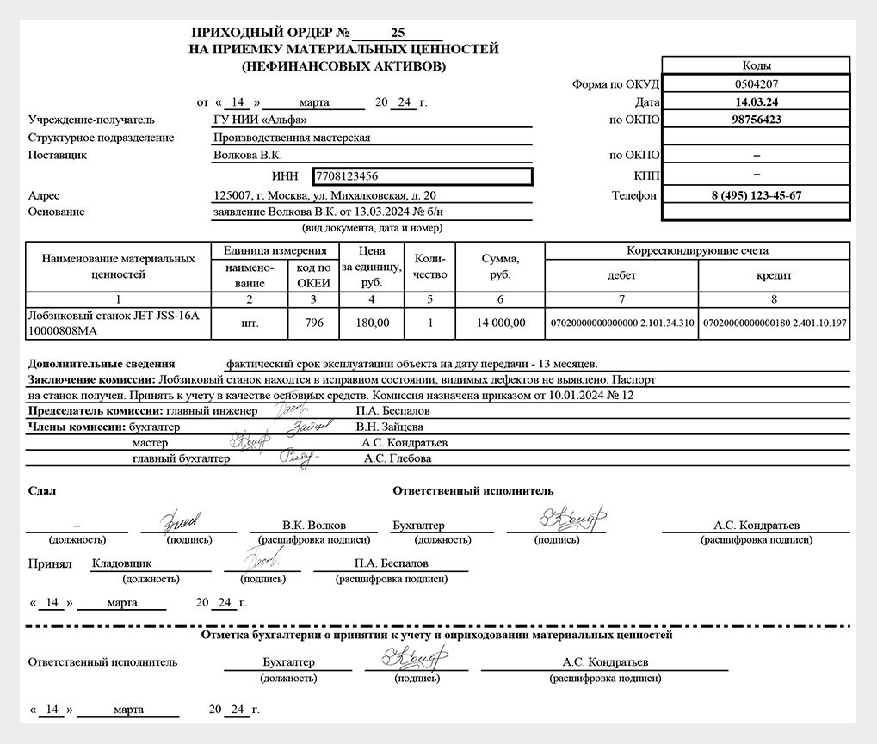

Составляйте приходный ордер (ф. 0504207) при любой поставке матценностей от контрагентов. Иначе это будет грубым нарушением бухучета
+
Акт о приеме-передаче НФА (ф. 0510448). Он нужен, чтобы безвозмездно принять матзапасы, оприходовать излишки или ценности, которые остались при ликвидации или демонтаже основных средств, если получили имущество в возмещение ущерба.
Образец акта о приеме-передаче объектов НФА (ф. 0510448)
Посмотрите в статье, как заполнить реквизиты нового акта о приеме-передаче НФА (ф. 0510448). А скачать его образец с пояснениями вы можете в конце статьи. Применять этот документ нужно, например, чтобы передать или принять имущество.
В этом году обязательно оформите новый акт о приеме-передаче НФА (ф. 0510448), чтобы безвозмездно передать или принять имущество между учреждениями и другими правообладателями. Составьте акт, чтобы оприходовать излишки или ценности, которые остались при ликвидации или демонтаже основных средств, если получили имущество в возмещение ущерба или передаете объекты в ремонт, реконструкцию, модернизацию.

Акт (ф. 0510448) заполняют обе стороны: передающая и принимающая. Но есть исключения - чтобы оприходовать излишки или матценности после ликвидации объектов, акт формируют в одностороннем порядке. В этом случае разделы 1, 2 и 4 заполняет комиссия учреждения.
Ответственное лицо передающей стороны формирует в акте три раздела: 1 «Сведения о передаваемых объектах нефинансовых активов», 2 «Индивидуальные характеристики объекта(ов)» и 3 «Сведения об ограничениях (обременениях)».
+
Получатель заполняет раздел 4 «Сведения о принятых объектах нефинансовых активов». Сюда переносит данные из информации передающей стороны. Если комиссия решила изменить аналитическую группу, вид имущества, метод амортизации и срок полезного использования, в акте нужно проставить измененные показатели.
Посмотрите на образце, как должен быть оформлен акт о приеме-передаче (ф. 0510448)
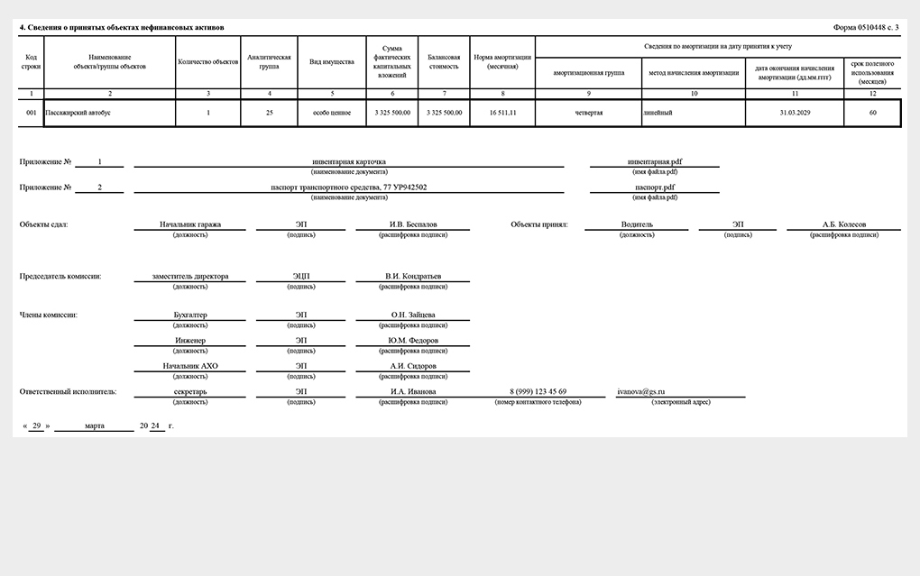
Карточка капвложений (ф. 0509211). Она нужна, чтобы отражать вложения на счете 0 106 04 на покупку матзапасов со сроком полезного использования. А также вложения на создание матзапасов, изготовленных хозяйственным способом.
Образец карточки учета капитальных вложений (ф. 0509211)
Посмотрите в статье, как заполнить реквизиты новой карточки учета капвложений (ф. 0509211). А скачать его образец с пояснениями вы можете в конце статьи. Применять этот документ нужно, чтобы отражать вложения на счете 0 106 00
Карточку учета капвложений (ф. 0509211) оформите, чтобы отразить вложения на счете 0 106 00 на покупку или создание основных средств, НМА, НПА, биоактивов, прав пользования НМА. Карточку откройте также при модернизации или реконструкции имущества.
Карточку открывает бухгалтер, который отвечает за учет имущества. Дата открытия карточки — день, когда в бухучете отразили вложения на счете 0 106 00. Дата закрытия карточки — день, когда приняли объект к учету, например, отразили на счете 0 101 00 или расформировали капвложения.
+
При оплате из разных источников в графе «Номер счета капитальных вложений» в счете бухучета в 5–18-м разрядах поставьте нули, а в реквизите «при софинансировании» укажите номера счетов капвложений по каждому источнику. В разделе 1 в графе 3 «код» ставьте код ФАИП, если этого кода нет, поставьте нули — исходя из разрядности кода ФАИП.
Посмотрите на образце, как должна быть оформлена карточка учета капвложений (ф. 0509211)
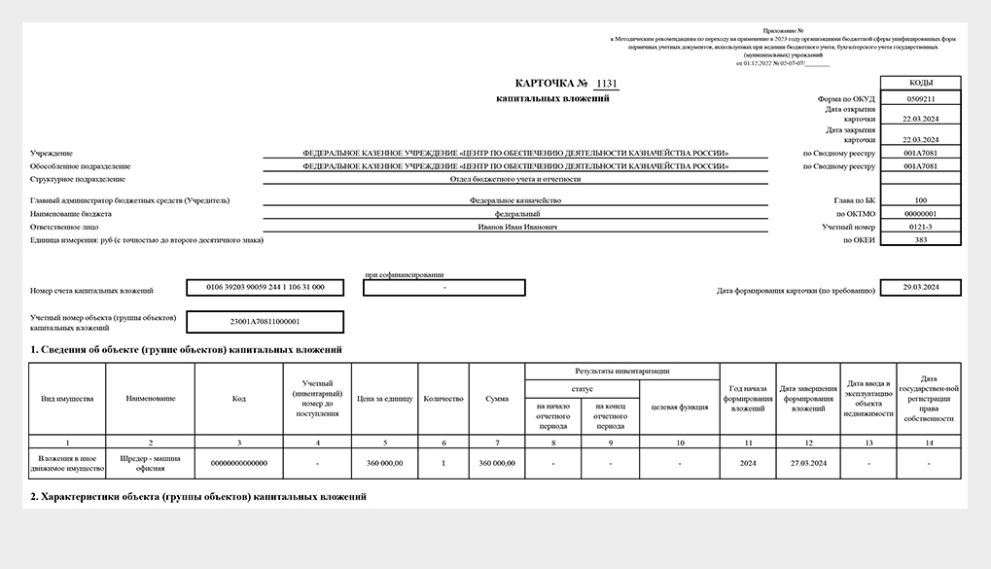
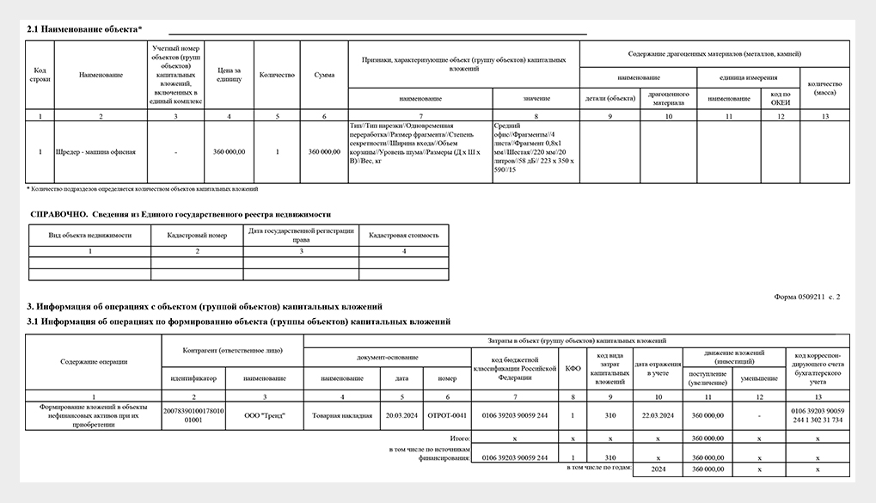
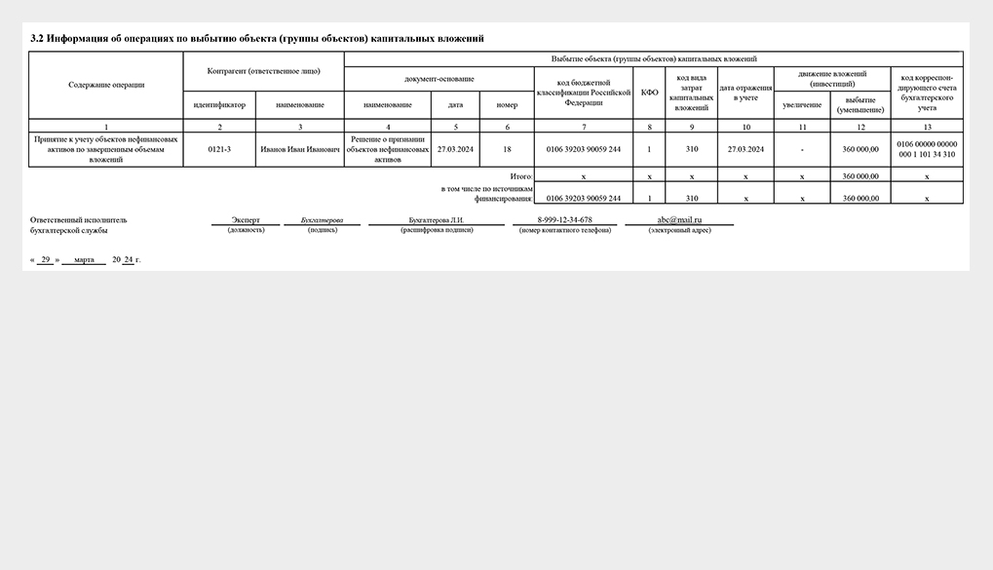

Решение о признании объектов НФА (ф. 0510441). По приказу № 61н оно необходимо, чтобы отразить на счете 0 105 00 матзапасы, которые купили или создали хозспособом и у которых есть срок эксплуатации (п. 40.1 Методических указаний из приказа № 61н).
Образец решения о признании объектов нефинансовых активов (ф. 0510441)
Посмотрите в статье, как заполнить реквизиты решения о признании объектов НФА (ф. 0510441). А скачать его образец с пояснениями вы можете в конце статьи. Без решения вы не вправе отразить на балансе, например, основные средства.

Решение (ф. 0510441) оформляют, чтобы принять к учету объекты имущества, которые купили, создали хозспособом, получили безвозмездно, в возмещение ущерба или обнаружили в виде излишков. Также оформляйте после реконструкции (модернизации), дооборудования. Чтобы разобраться, когда какой документ оформлять при поступлении имущества, рекомендуем прочитать статью «Схемы, как оформить поступление НФА: приходным ордером или новой первичкой». На недвижимое имущество решение составьте после того, как оформите права оперативного управления.

Решение (ф. 0510441) формирует комиссия по поступлению и выбытию активов. В заголовочной части выбирает тип решения в зависимости от того, как поступило имущество. Например: «признание объектов нефинансовых активов в связи с приобретением». Графу 12 «Дата ввода в эксплуатацию» в разделе 1 «Сведения об объекте» заполняет, только если тип решения — «Признание (удорожание) объектов нефинансовых активов при реконструкции (модернизации), дооборудовании».

В разделе 4 «Решение, принятое по объекту» в графе 4 необходимо поставить «Готов к эксплуатации». Если комиссия поддержала решение, в графе 5 «Итог голосования» указывает процент проголосовавших положительно, а графу 6 «Резолюция по итогу голосования» не заполняет. Комиссия не поддержала решение — в графе 6 ставят «Снято с обсуждения».

Посмотрите на образце, как должно быть оформлено решение (ф. 0510441)
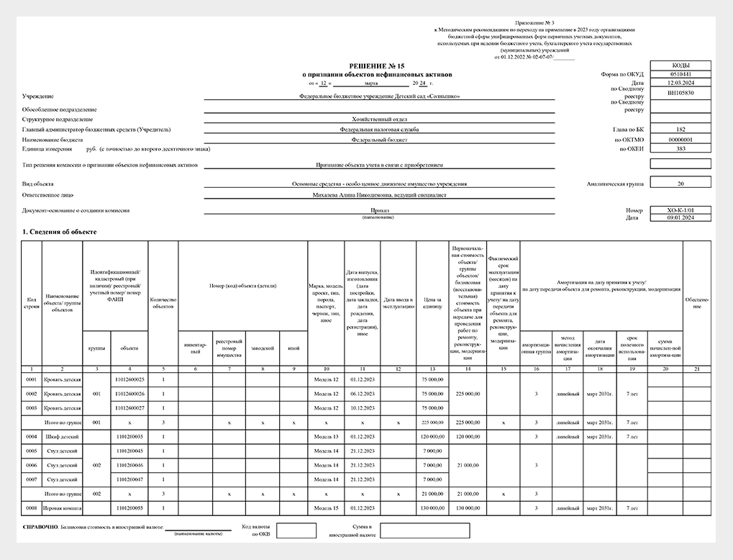
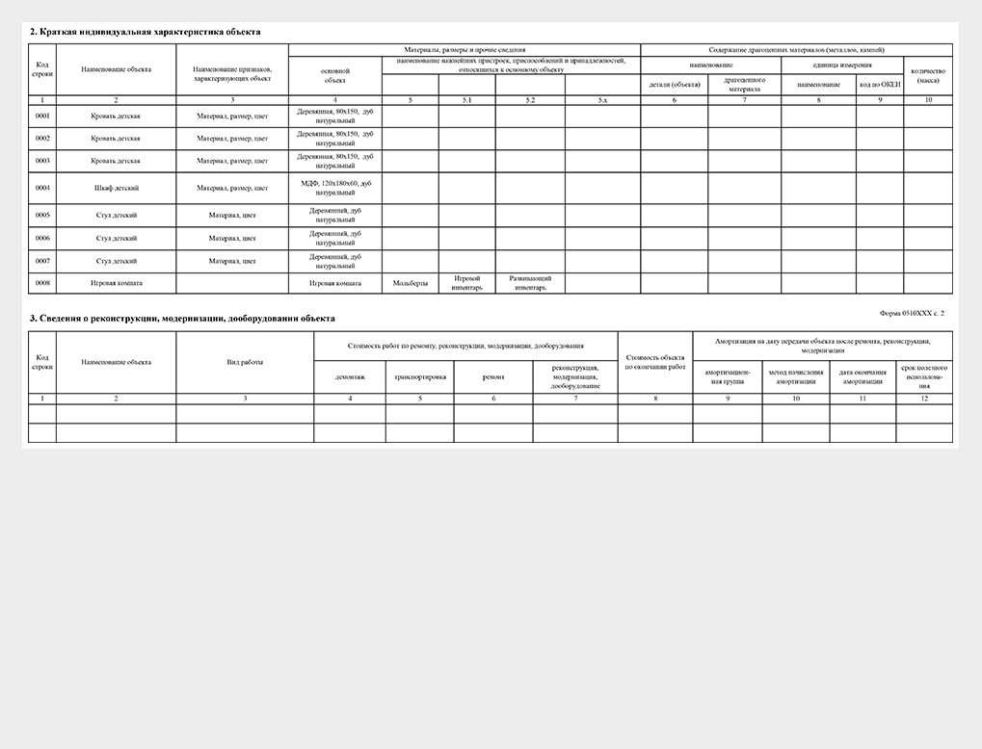
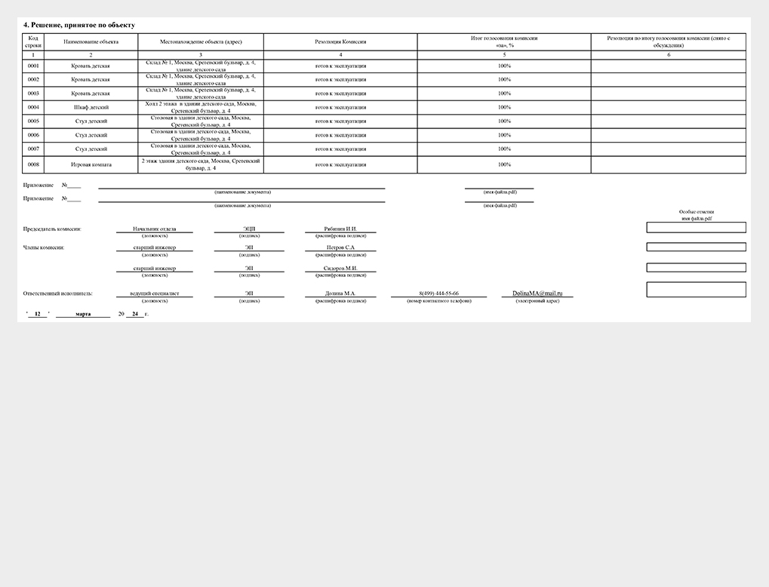
Однако с позиции внутреннего контроля и аудита любые действия и процедуры, которые являются излишними, влекут «отбраковку» и вывод из регламента. Поэтому для материалов нет необходимости устанавливать срок эксплуатации. Например, для постельного белья и посуды.

В стандарте «Запасы» есть правило, что для запасов со сроком пользования более 12 месяцев надо установить срок эксплуатации. Но оно противоречит правилам самого стандарта: материалы — это объекты, которые используются менее 12 месяцев. Учреждения квалифицируют такие объекты как «материалы длительного использования» и в Инструкции № 157н нет правила об установления срока эксплуатации. Кроме того, неустановление срока эксплуатации не влечет административных санкций. Грубого нарушения ведения учета и недостоверности отчетности в отношении субъекта учета применить нельзя.

С позиции оформления прихода посуды и постельных принадлежностей можно, как и ранее, применять приходный ордер (ф. 0504207). До отмены действия приказа № 52н нарушений со стороны учреждения нет.

Для посуды и постельного белья не используйте решение о признании объектов НФА (ф. 0510441), правомерно применять приходный ордер (ф. 0504207)

Если четко следовать нормативным документам, то необходимо оформлять для одной операции два документа, а то и три. Например, чтобы отразить на счете 0 105 00 материалы, которые получили после демонтажа и у которых нет срока эксплуатации, нужно оформлять приходный ордер (ф. 0504207) и акт о приеме-передаче НФА (ф. 0510448).

Чтобы избежать двойной работы, правомерно определить в учетной политике, какие документы вы будете использовать в 2024 году. Сам Минфин в приоритет ставит новые формы электронной первички (письмо от 27.10.2023 № 02-07-05/102794). Аналогичное мнение у разработчиков бухгалтерских программных продуктов, например «1С:БГУ 2.0».

Мы тоже рекомендуем начать переходить на новые формы электронной первички. Так вы постепенно подготовитесь к тому моменту, когда Минфин признает приказ № 52н недействующим. Вам не нужно будет одномоментно изучать множество новых первичных документов, проводить методическую работу по их заполнению для смежных отделов и полностью переделывать график документооборота. Какой документ мы рекомендуем применять и когда, посмотрите в схеме.
